ICS | 13.030.50
CCS | ZSESS  P 53
团体标准
T/XXX XXXX—XXXX

可回收物便民交售点建设管理规范

Standard for construction of recyclable convenience delivery station

XXXX - XX - XX发布
XXXX - XX - XX实施
中山市环境科学学会 发布

目次
前言 II
1 范围 1
2 规范性引用文件 1
3 术语和定义 1
4 一般要求 2
5 固定交售点 3
6 智能回收机交售点 4
7 流动回收车 4
8 预约上门回收 5
附录A（资料性） 可回收物便民交售点标识牌 1
参考文献 3

前言
本文件按照GB/T 1.1—2020《标准化工作导则 第1部分：标准化文件的结构和起草规则》的规定起草。
请注意本文件的某些内容可能涉及专利。本文件的发布机构不承担识别专利的责任。
本文件由中山市城市管理和综合执法局提出。
本文件由中山市环境科学学会归口。
本文件起草单位：中山市城市管理和综合执法局、中山市生活垃圾处理管理中心、中山市环境保护技术中心、中山市商务局、中山市供销合作联社、中山市环境卫生管理中心。
本文件主要起草人：王培明、陈益宝、陈娈、曹占峰、周团团、陈嘉文、付斌、杨鑫刚、李芷柔。

可回收物便民交售点建设管理规范
  - 范围
本标准界定了可回收物便民交售点建设管理的术语和定义，规定了可回收物便民交售点的一般要求，固定交售点、智能回收机、流动回收车和预约上门回收的建设管理要求。
本标准适用于可回收物便民交售点的建设和管理。
  - 规范性引用文件
下列文件中的内容通过文中的规范性引用而构成本文件必不可少的条款。其中，注日期的引用文件，仅该日期对应的版本适用于本文件；不注日期的引用文件，其最新版本（包括所有的修改单）适用于本文件。
GB 50016 建筑设计防火规范
GB 50034 建筑照明设计标准
GB 50052 供配电系统设计规范
GB 50140 建筑灭火器配置设计规范
GB 50217 电力工程电缆设计规范
DB4403/T 73 生活垃圾分类设施设备配置规范
T/ZGZS 0104 可回收物回收体系建设规范
  - 术语和定义
下列术语和定义适用于本文件。
可回收物 recyclables
在日常生活中或者为日常生活提供服务的活动中产生的，未列入《国家危险废物名录》并适宜回收利用的生活垃圾，主要包括废弃的玻璃、金属、塑料、纸类、织物、电器电子产品等。
可回收物便民交售点 recyclables convenience delivery station
在居民生活区、企业、公共机构、商场和超市等活动聚集区域内设立的专门进行可回收物投放、交售和暂存的场所。

固定交售点 fixed delivery station
采用固定建筑、装配式临时建筑或集装箱式等方式固定的，开展可回收物交售的场所。

智能回收机 intelligent recovery machine
通过自动交售可回收物的智能回收机器开展可回收物交售的设备。
智能回收机交售点 intelligent recovery machine delivery station
采用智能回收机开展可回收物交售的场所。

流动回收车 mobile collection vehicle
采用定时定点集中服务方式或预约方式进行交售的车辆。
生活垃圾分类投放管理责任人 administrator of municipal solid waste separation
在生活垃圾产生源负责环境卫生管理，履行设施设备配置、宣传指导和监督、分类移交垃圾、管理台账建立等生活垃圾分类相关职责的民事主体。
[来源：DB4403/T 73—2020，3.6,有修改]
  - 一般要求
    - 可回收物便民交售点（以下简称“便民交售点”）一般包括固定交售点、智能回收机、流动回收车、预约上门回收等形式。
便民交售点应细化可回收物回收的类别，按废玻璃、废金属、废塑料、废纸类、废织物、废电器电子产品等分类交售和暂存。
    - 便民交售点除可回收物投放交售外，应具备引导投放者分类投放和宣传生活垃圾分类等功能。
    - 设置要求
      - 固定交售点或智能回收机交售点应以居民小区或自然行政村为单位设置，并宜优先使用市政规划用地、居民小区或村配套建设用地。
      - 按照方便交售的原则，根据居民小区或自然行政村的规模、居住户的数量，按每1000户～2000户居民的标准设立1处便民交售点。居民小区或自然行政村以外的居民聚集区，应综合考虑人员数量、聚集区面积，每个聚集区宜设置至少1处便民交售点。
      - 居民区、文教区、办公区等各类场所应根据区域条件、服务人数和可回收物收集量等规划并建立具备相应回收能力的便民交售点。
      - 便民交售点的选址应满足收运作业的要求，预留一定的作业通道，便于安排垃圾运输路线，不应影响道路交通安全。
      - 因场地不足等原因无法设置固定交售点或智能回收机交售点的区域，应设置流动回收车等流动式交售点。
    - 设备设施
      - 便民交售点宜配置大数据、云计算等现代信息技术设施。
便民交售点应建立信息化数据台账制度，对回收物品的品种、来源、交售数据、资源化利用去向等信息进行实时采集和统计，并按要求接入相关行政主管部门的监管平台。
      - 交售点内应配备符合国家有关规定并取得型式批准的计量器具，强制管理的计量器具应定期向法定计量检定机构申请周期检定，经检定合格方可使用。
    - 管理要求
      - 便民交售点应严格落实“统一标识、统一车辆、统一服装、统一计量、统一服务”要求，实行回收人员信息公开、回收价格公开、回收品种公开、投诉电话公开、便民热线公开制度。
      - 便民交售点应在显著的位置设置标识牌，标识牌的设置参照附录A的要求，其公示内容应包括但不限于：
- 运营单位及联系信息。
- 管理单位及联系信息。
- 可回收物回收价目表。
- 预约上门回收联系方式。
- 服务时间。
- 交售模式。
- 营业执照。
- 便民交售点编号。
便民交售点的运营主体应符合下列要求：
- 在所属地（市）依法设立、合法存续且具备再生资源回收经营范围的企业和个体工商户，涉及废旧金属回收的交售点应持有相关部门颁发的准予运营证照。
- 应对包括低价值可回收物在内的全品类可回收物进行全面回收。
- 可通过电话、互联网等形式与居民群众、生活垃圾分类投放管理责任人建立信息互动，实现便民、快捷的回收服务。
- 应将分类后的可回收物及时转运
便民交售点内不应有人员居住。
便民交售点工作人员应接受业务、环保、安全、职业道德知识和实际操作技能培训。
便民交售点仅对可回收物进行简单分类，不应从事拆解、清洗等可能产生环境污染的加工业务。
    - 安全要求
      - 工作过程中应按规定穿戴或配备劳动防护用品和安全保护措施。
      - 各类型便民交售点的主要负责人是安全生产责任人，应依法履行各项安全生产职责，建立健全安全生产组织管理制度、职工安全生产培训制度、安全生产检查制度和突发事件应急预案，并建立安全隐患排查治理档案，定期自查自纠。
      - 各类型便民交售点场地建设应符合下列安全要求：
- 主体建筑的耐火等级、防火间距应符合GB 50016要求，并按照GB 50140的规定配备灭火器材。
- 设置照明设施或其他电器设备、电气线路和用电设备应符合GB 50034、GB 50052、GB 50217的规定。
- 应清理可回收物中可能夹带的易燃易爆品，按有害垃圾进行集中收集处理。
- 回收过程中应严禁烟火，并设置明显的防火标识。
    - 环保要求
可回收物的投放、收集和运输等过程应遵守相关国家污染防治标准、技术政策和技术规范。
便民交售点应建立保洁制度及配备相应设施，做好环境污染防治工作，并符合下列要求：
- 应配备除臭剂进行日常除臭。
- 应配备尺寸合适的装货容器，防止装卸过程中产生洒落造成二次污染。
- 固定交售点、流动回收车应配备相应的封闭式运输设备，并设置相应装置，防止运输过程中各类可回收物飞扬洒落。
- 不应使用大音量扩音器，不应产生噪声扰民。
- 可回收物回收过程中产生的污水应严格落实雨污分流要求，将污水排放至污水管网。
    - 可回收物运输应符合下列要求：
- 运输车辆外观标识应符合所在市（县）生活垃圾分类运输车辆外观标识设计要求。
- 运输车辆应按照所在市（县）公安交通管理部门规定的路线和时间行驶，停放位置应符合相关法律法规的有关要求。
- 运输车辆应实行定人、定车、定保养等管理制度，从业司机应取得相应机动车驾驶证才能上路，确保从业人员安全和车辆正常运营。
  - 固定交售点
    - 建设要求
      - 固定交售点的选址应满足卫生、防疫及居住环境等要求，并不应建设在危险品储存点周边500m以内，以及220kV电力高压线的边导线垂直投影向外15m内或500kV电力高压线的边导线垂直投影向外20m内的电力线路保护区走廊。
      - 固定交售点应为封闭式建筑，外观设计应与周边环境相协调，符合市容市貌等要求。固定交售点采用固定式建筑建设的，应具备供电、通风的功能，地面应作硬化处理。
      - 固定交售点用地面积不宜小于6㎡，并应设置收购区、数据展示区、垃圾分类宣传展示区及相对独立的可回收物细化分类存放区。
    - 设施设备要求
      - 固定交售点内应配备电子监控系统。
固定交售点应配备有害垃圾及其他不宜列入可回收物垃圾品类的暂存设施。
      - 固定交售点应配备消杀工具，并根据实际情况安装通风设备。
    - 运营管理要求
      - 每个固定交售点应至少配备1-2名常驻回收员，进行日常回收工作。每个工作日累计营业时长不应低于8小时，并不应无故停业。
      - 根据贮存容量情况，每个固定交售点应合理设置清运频次。
      - 固定交售点应保持室内和室外场地环境卫生干净整洁。
  - 智能回收机交售点
    - 建设要求
      - 智能回收机交售点的设置应符合环境保护、市容市貌、消防安全等要求，露天设置时应配置雨棚，地面应作硬化处理。
      - 每个智能回收机交售点可由多个箱体组成，总容积不宜小于4m³。
    - 设施设备要求
      - 智能回收机交售点设施设备应符合下列要求：
- 宜配备节能电子监控系统、夜间照明灯及能展示回收数据的多媒体显示设备。
- 应根据实际情况安装排气扇、紫外线灯。
- 智能机应具备智能称重功能，实时计量。
    - 运营管理要求
      - 每个能回收机交售点应至少配备1名回收员进行日常回收工作，加强日常管理维护，回收物品不宜满溢。
      - 智能收机交售点应定期维护检修，出现异常情况应及时修理，不应影响公众正常使用。
智能收机交售点应定期对设备内外进行保养清洁，并应保证及时清运设备内的可回收物。
  - 流动回收车
    - 设备设施要求
      - 流动回收车应使用轻型封闭厢式货车，车辆应符合交通安全标准，并安装具备位置监控、车速监控以及通讯等功能的设备。流动回收车应具备在线上传及存储定位数据的功能。
      - 采用流动回收车服务方式，车辆应安装监控设备，实时记录装卸过程。
      - 流动回收车宜配备移动支付系统。
    - 运营管理要求
流动回收车车辆停放位置应符合应相关法律法规的有关要求，不应妨碍公共交通秩序。
      - 每台流动回收车应至少配备1名司机及1名回收员，进行日常回收交售工作，并应主动公布告知固定的停放地点、时间和时长，回收频率应不低于每2周1次，不应无故停业。
流动回收车应定期对车辆内外进行保洁，每次现场交售完成后应对场地清洁，保持良好环境卫生。
  - 预约上门回收
    - 设施设备要求
采用预约上门回收服务方式的回收员宜配备节能可移动的电子计量器及配备移动式小推车。
    - 运营管理要求
回收员应主动向服务用户公布并告知预约上门回收交售的要求、条件及各类可回收物上门回收交售的价格，不应无故停业。
预约上门回收应定期对移动式小推车、计量器等进行保洁，并对回收的物品扎实捆牢，防止装卸、运输过程中各类可回收物飞扬洒落造成二次污染。
预约上门回收的主要负责人应加强对入户上门人员管理，回收员不应从事与上门回收交售无关的业务。

- （资料性）
可回收物便民交售点标识牌
可回收物便民交售点立柱式标识牌示例详见图A.1。
可回收物便民交售点立柱式标识牌制作工艺宜符合下列要求：
  - 挖40cm宽长深度60cm坑，浇灌混凝土，立柱80*40mm的方通，刷户外防锈漆。
  - 背板1.2厚钢板折四面3公分喷防锈漆，表面户外喷画背胶。

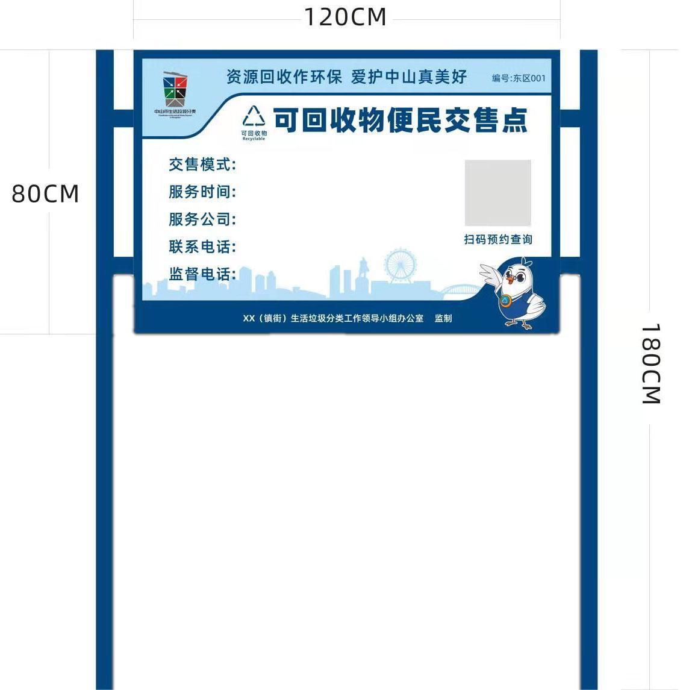
  - 可回收物便民交售点立柱式标识牌示例

可回收物便民交售点墙贴式标识牌示例详见图A.2
可回收物便民交售点墙贴式标识牌制作工艺宜符合下列要求：
  - 采用安迪板裱背胶黏贴墙上；
  - 采用膨胀螺丝固定标识牌。
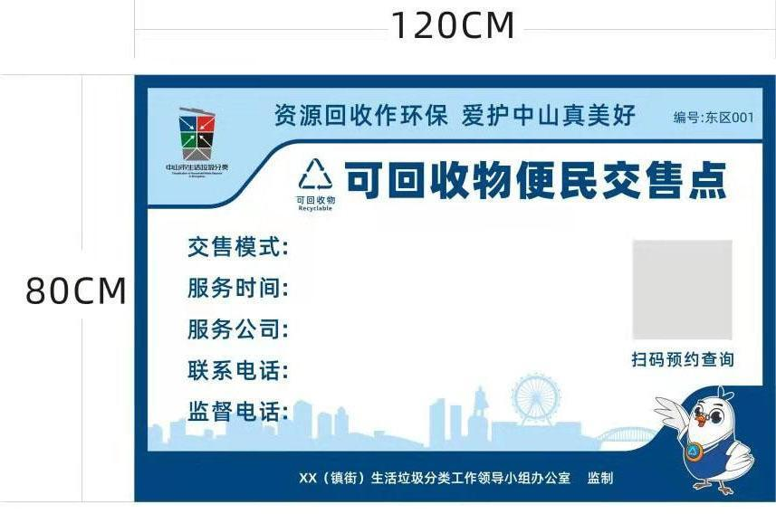
  - 可回收物便民交售点墙贴式标识牌示例

参考文献
[1] GB/T 37515-2019 再生资源回收体系建设规范
[2] 中山市人民政府令﹝2021﹞第18号 中山市生活垃圾分类管理办法
[3] T/ZGZS 0104—2021 可回收物回收体系建设规范

